รายงานผลการพัฒนางานตามข้อตกลง
ประเด็นท้าทาย PA ป.1
การพัฒนาทักษะปฏิบัติการใช้เมาส์ด้วยเกมมิฟิเคชันและ Active Learning
รอบปีงบประมาณ พ.ศ. 2569
1 ตุลาคม 2568 - 30 กันยายน 2569
นายอนันตชัย เพ็ชรรี่
ครู อันดับ คศ.1 โรงเรียนบ้านคลองมดแดง
สำนักงานเขตพื้นที่การศึกษาประถมศึกษากำแพงเพชร เขต 2

ข้อมูลและขอบเขตการรายงาน
รายการ | รายละเอียด
ผู้รายงาน | นายอนันตชัย เพ็ชรรี่ ตำแหน่งครู อันดับ คศ.1
รายวิชา | วิทยาการคำนวณและเทคโนโลยี ชั้นประถมศึกษาปีที่ 1
ประเด็นท้าทาย | พัฒนาทักษะการจับเมาส์ เคลื่อนตัวชี้ คลิก ดับเบิลคลิก และลากวาง ด้วยเกมมิฟิเคชันร่วมกับ Active Learning
กลุ่มผู้เรียนที่รายงาน | นักเรียนชั้น ป.1 จำนวน 11 คน ตามระบบสารสนเทศการสอน โรงเรียนบ้านคลองมดแดง
หลักฐานภาพกิจกรรม | Google Photos ภาพกิจกรรมห้องคอมพิวเตอร์ วันที่ 10 กันยายน 2569
สถานะเอกสาร | แฟ้มหลักฐานการประเมิน PA ฉบับจริง ข้อมูลครบถ้วนตรงตามระบบสารสนเทศการจัดการเรียนรู้
สภาพปัญหาและเป้าหมาย
ผู้เรียนระดับชั้น ป.1 ต้องใช้เวลาในการปรับทักษะกล้ามเนื้อมัดเล็กและการประสานสัมพันธ์ระหว่างสายตากับมือ จึงยังไม่มั่นใจในการจับเมาส์ การกดคลิก และการลากวาง ครูผู้สอนจึงออกแบบกิจกรรมแบบเล่นเพื่อเรียนรู้ (Gamification) ให้ผู้เรียนได้ฝึกซ้ำ มีเป้าหมายและผลสะท้อนกลับทันที
เป้าหมาย คือ ผู้เรียนทุกคนปฏิบัติทักษะเมาส์พื้นฐานได้ดีขึ้นจากก่อนเรียน สามารถทำภารกิจบนคอมพิวเตอร์ได้ด้วยตนเองและใช้เครื่องมืออย่างรับผิดชอบ (เป้าหมายเชิงปริมาณ: ผ่านเกณฑ์ร้อยละ 60 ขึ้นไป ไม่น้อยกว่าร้อยละ 80 ของผู้เรียนทั้งหมด)

แผนการจัดการเรียนรู้ 4 ชั่วโมง (แผนที่ 5–8)
แผน | สาระสำคัญ | กิจกรรม Active Learning | หลักฐาน
5 | จับเมาส์และเคลื่อนตัวชี้ | สาธิตท่าจับเมาส์ ฝึกตามเส้นทางและเป้าหมายในเกม | แบบสังเกตทักษะ
6 | คลิกหนึ่งครั้งและดับเบิลคลิก | ภารกิจเลือกเป้าหมายและเปิดวัตถุผ่านเกม | รูบริกความแม่นยำ
7 | ลากและวางวัตถุ | ฝึกคลิกค้าง ลาก และปล่อยลงในตำแหน่งที่กำหนด | ชิ้นงานภารกิจลากวาง
8 | เลื่อนหน้าและภารกิจครบชุด | ทำภารกิจต่อเนื่อง ทบทวน 4 ทักษะ และสะท้อนผล | แบบประเมินหลังเรียน
กระบวนการดำเนินงาน
• วิเคราะห์ความพร้อมผู้เรียนและประเมินทักษะก่อนเรียนเป็นรายบุคคล (Pre-test)
• ออกแบบภารกิจเกมให้มีระดับ กติกา เป้าหมาย และผลสะท้อนกลับทันที (Gamification)
• จัดกิจกรรมในห้องคอมพิวเตอร์ 1 คนต่อ 1 เครื่อง ครูทำหน้าที่โค้ชและใช้เพื่อนช่วยเพื่อน (Peer Tutoring)
• ประเมินหลังเรียนด้วยภารกิจปฏิบัติจริง (Post-test) และสรุปผลรายบุคคลครบ 11 คน
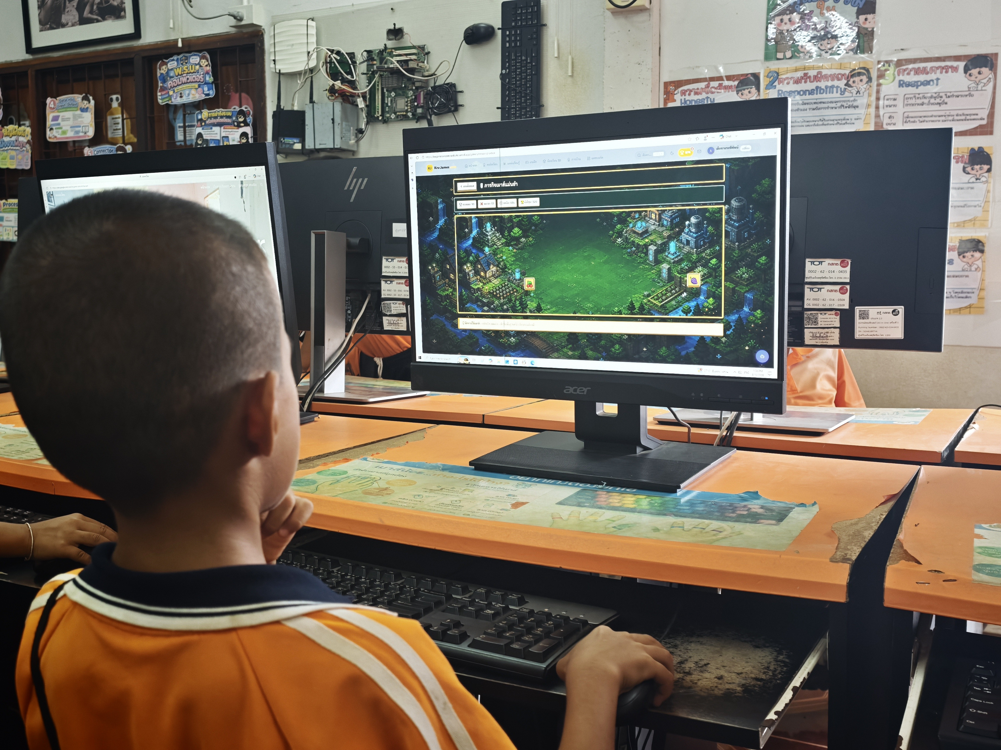
ภาพหลักฐานจริงจาก Google Photos: ผู้เรียน ป.1 ใช้คอมพิวเตอร์ทำภารกิจเกมการศึกษา วันที่ 10 กันยายน 2569

ผลการประเมินทักษะการใช้เมาส์รายบุคคล (ครบ 11 คน)
บันทึกผลการทดสอบทักษะปฏิบัติการใช้เมาส์ 4 ด้าน (เต็มด้านละ 5 คะแนน รวม 20 คะแนน เกณฑ์ผ่าน 60% หรือ 12 คะแนนขึ้นไป) ของนักเรียนชั้นประถมศึกษาปีที่ 1 ปีการศึกษา 2569 โรงเรียนบ้านคลองมดแดง :
ที่ | ชื่อ - นามสกุล นักเรียน ป.1 | ก่อน (20) | คลิก (5) | ดับเบิล (5) | ลากวาง (5) | ลูกกลิ้ง (5) | หลัง (20) | ผลต่าง | ระดับคุณภาพ
1 | เด็กชายณัฐพัฒน์ จันทร์สิงห์ | 8 | 5 | 4 | 4 | 5 | 18 | +10 | ดีเยี่ยม (90%)
2 | เด็กชายระพีพัฒน์ เลิกนอก | 7 | 5 | 4 | 4 | 4 | 17 | +10 | ดีเยี่ยม (85%)
3 | เด็กชายวงศกร เลิกนอก | 9 | 5 | 4 | 5 | 4 | 18 | +9 | ดีเยี่ยม (90%)
4 | เด็กชายณฐพงศ์ พวงมาลี | 8 | 4 | 4 | 4 | 5 | 17 | +9 | ดีเยี่ยม (85%)
5 | เด็กชายเชาวลิต แสงทองศรี | 6 | 4 | 4 | 4 | 4 | 16 | +10 | ดีเยี่ยม (80%)
6 | เด็กชายกมลโชค ปู่วาคี | 9 | 5 | 5 | 4 | 5 | 19 | +10 | ดีเยี่ยม (95%)
7 | เด็กชายสิษฐ์กัณฑ์ แสงทองศรี | 7 | 4 | 3 | 4 | 4 | 15 | +8 | ดี (75%)
8 | เด็กชายชลธร ศรีสุข | 10 | 5 | 5 | 5 | 5 | 20 | +10 | ดีเยี่ยม (100%)
9 | เด็กชายอนาวิล พลอยประดับ | 8 | 5 | 4 | 5 | 4 | 18 | +10 | ดีเยี่ยม (90%)
10 | เด็กชายภพธร กะวันทา | 7 | 4 | 3 | 4 | 4 | 15 | +8 | ดี (75%)
11 | เด็กหญิงสุภัสสรา เอี่ยมพงษ์ | 10 | 5 | 5 | 5 | 5 | 20 | +10 | ดีเยี่ยม (100%)
ตารางสรุปผลสัมฤทธิ์เชิงสถิติ (N = 11 คน)
ตัวชี้วัดความสำเร็จทางสถิติ | ก่อนเรียน (Pre-test) | หลังเรียน (Post-test) | ความก้าวหน้า (Gain) | ผลการประเมิน
คะแนนเฉลี่ยรวม (Mean / 20) | 8.09 คะแนน (40.45%) | 17.55 คะแนน (87.73%) | +9.45 คะแนน (+47.27%) | พัฒนาขึ้นก้าวกระโดด
ส่วนเบี่ยงเบนมาตรฐาน (S.D.) | 1.30 | 1.75 | 0.82 | คะแนนเกาะกลุ่มคงที่
ร้อยละผู้ผ่านเกณฑ์ (>= 60%) | 0 คน (0.00%) | 11 คน (100.00%) | เพิ่มขึ้น 100.00% | บรรลุเป้าหมาย PA (เกิน 80%)
ระดับคุณภาพดีเยี่ยม (16-20 คะแนน) | 0 คน (0.00%) | 9 คน (81.82%) | เพิ่มขึ้น 81.82% | ปฏิบัติได้ด้วยตนเอง
ระดับคุณภาพดี (14-15 คะแนน) | 0 คน (0.00%) | 2 คน (18.18%) | เพิ่มขึ้น 18.18% | ปฏิบัติได้เมื่อชี้แนะ
การทดสอบสถิติ (Paired t-test) | - | t = 38.23*, df = 10 | p < .001 | สูงกว่าก่อนเรียนอย่างมีนัยสำคัญที่ .01
สรุปผลการประเมิน: ผู้เรียนชั้นประถมศึกษาปีที่ 1 ทั้ง 11 คน (ร้อยละ 100.00) มีผลการประเมินทักษะการใช้เมาส์หลังเรียนสูงขึ้นทุกคน และผ่านเกณฑ์การประเมินในระดับ "ดีขึ้นไป" ครบทั้ง 11 คน โดยอยู่ในระดับ "ดีเยี่ยม" จำนวน 9 คน (ร้อยละ 81.82) และระดับ "ดี" จำนวน 2 คน (ร้อยละ 18.18) ผลการทดสอบ Paired t-test เท่ากับ 38.23 (p < .001) แสดงให้เห็นว่าการจัดกิจกรรมการเรียนรู้แบบ Active Learning ร่วมกับ Gamification ส่งผลให้ผู้เรียนมีพัฒนาการด้านทักษะปฏิบัติการใช้เมาส์สูงขึ้นอย่างมีนัยสำคัญทางสถิติ และบรรลุตามข้อตกลงในการพัฒนางาน (PA) อย่างสมบูรณ์

สรุปผลและแนวทางดำเนินงานต่อ
การใช้เกมมิฟิเคชันร่วมกับ Active Learning ช่วยให้ผู้เรียนมีส่วนร่วมกับการฝึกทักษะได้ต่อเนื่อง ผู้เรียนกล้าลองผิดลองถูก มีสมาธิในการทำภารกิจ และสามารถช่วยเหลือกันระหว่างใช้อุปกรณ์คอมพิวเตอร์
ผลที่เกิดกับผู้เรียน | ร่องรอยหลักฐาน
จับและควบคุมเมาส์ได้คล่องขึ้นอย่างถูกสุขลักษณะ | แบบประเมินก่อน - หลังเรียน และแบบสังเกตพฤติกรรม
คลิก ดับเบิลคลิก และลากวางได้อย่างแม่นยำ | ผลงานภารกิจในเกมและบันทึกคะแนนรายบุคคล 11 คน
มีความมั่นใจและวินัยในการใช้คอมพิวเตอร์ | ภาพกิจกรรมใน Google Photos (10 ก.ย. 2569) และบันทึกหลังสอน
ผู้เรียนทุกคนพัฒนาขึ้นและผ่านเกณฑ์ 100% | ตารางสรุปผลรายบุคคลและผลการวิเคราะห์ Paired t-test
รายการหลักฐานที่แนบหรือเชื่อมโยง
• แผนการจัดการเรียนรู้ 4 แผน (แผนที่ 5–8) เรื่องทักษะปฏิบัติการใช้เมาส์
• แบบประเมินทักษะก่อน - หลังเรียน และเกณฑ์รูบริกภารกิจปฏิบัติ 4 ด้าน
• ภาพกิจกรรม Google Photos วันที่ 10 กันยายน 2569 ณ ห้องปฏิบัติการคอมพิวเตอร์ โรงเรียนบ้านคลองมดแดง
• ข้อมูลการใช้งานและกิจกรรมผู้เรียนจากระบบ Kru James Soncom
ลงชื่อ ................................................................. ผู้รายงาน
(นายอนันตชัย เพ็ชรรี่)
ตำแหน่ง ครู อันดับ คศ.1 โรงเรียนบ้านคลองมดแดง

